УДК
НАЗВАНИЕ СТАТЬИ

Фамилия Имя Отчество¹, Фамилия Имя Отчество²
¹e-mail
²e-mail
¹Полное название организации, страна, город
²Полное название организации, страна, город

Аннотация. Текст аннотации должен включать краткую характеристику научной статьи с точки зрения ее значения, содержания, вида, формы и других особенностей.

ARTICLE HEADING

First name Second Name¹, First name Second Name²
¹e-mail
²e-mail
¹Organisation, country, City
²Organisation, country, City

Summary. Аннотация на английском языке.

Основной текст статьи должен быть набран в текстовом редакторе Microsoft Word шрифтом Times New Roman, размером 12 пунктов, межстрочный интервал – 1, отступ первой строки – 1.25 см, интервалы до и после абзаца – 0, на листе формата А4 (210×297 мм), все поля – 20 мм, выравнивание по ширине страницы.
В левом верхнем углу прописными буквами, шрифтом Times New Roman, размером 14 пунктов приводится индекс УДК, соответствующий теме работы. Для уточнения кода используйте ресурс http://teacode.com/online/udc/.
Следующей строкой полужирным шрифтом Times New Roman, размером 12 пунктов, прописными буквами набирается название работы. Текст названия выравнивается по центру, точка после названия не ставится.
Ниже, через 1 пустую строку, курсивом, размером 12 пунктов, печатаются фамилия, имя и отчество автора(ов) полностью, на русском языке. Ниже необходимо указать электронную почту каждого автора. Если статья представлена авторами из разных организаций, то цифрами в верхнем регистре указываются авторы и соответствующие им организации. Все строки, содержащие сведения об авторах, выравниваются по центру.
Ниже, через 1 пустую строку, идет текст аннотации – не более 5 предложений. Заглавие «Аннотация» выделяется полужирным шрифтом, сам текст набирается обычным шрифтом. Размер – 12 пунктов.
Далее, через 1 пустую строку, набирается основной текст статьи. Объем работы – не более 5 страниц, включая рисунки, таблицы, схемы, которые нумеруются по порядку их расположения в тексте. Рисунки от текста отделяются 1 пустой строкой сверху, названия рисунков помещаются под ними, набираются курсивом, размером 12 пунктов, выравниваются по центру, отделяются от последующего текста пустой строкой. Графические материалы (в режиме градаций серого) представляются в растровых форматах – *.tif, *.jpg, с разрешением не менее 300 dpi. Формулы выравниваются по центру и нумеруются по правому краю в круглых скобках. Автоматический перенос слов не используется. Любой знак препинания в тексте набирается слитно с предыдущим словом и отделяется от последующего слова только одним пробелом. Ссылки на использованную литературу оформляются в квадратных скобках с указанием номера по списку литературы.
Список литературы помещается в конце текста статьи. Через 1 пустую строку от текста статьи прописными буквами, обычным шрифтом, размером 12 пунктов набирается заголовок. Ниже, через 1 пустую строку, в алфавитном порядке перечисляются использованные источники. Оформление списка литературы должно соответствовать ГОСТ 7.0.5-2008.
ПРИМЕР ОФОРМЛЕНИЯ СТАТЬИ
УДК 550.832
ВОЗМОЖНОСТИ ЧЕЛНОЧНЫХ ИЗМЕРЕНИЙ ГЕОАКУСТИЧЕСКОЙ ЭМИССИИ И ЭЛЕКТРОМАГНИТНОГО ИЗЛУЧЕНИЯ ПО РЕЗУЛЬТАТАМ СКВАЖИННЫХ ИССЛЕДОВАНИЙ

Баженова Евгения Анатольевна
e-mail: Bazenova_Jena@mail.ru
Институт геофизики УрО РАН, г. Екатеринбург, Россия

Аннотация. Представлена новая технология исследования скважин. Показана эффективность методики челночного каротажа при изучении современной геодинамической обстановки исследуемого района. Приведены примеры использования челночного каротажа в одной из скважин на железорудном месторождении Северо-Тараташского участка (Южный Урал).

THE NEW TECHNOLOGY RESEARCH OF WELLS IN THE REGIME OF CYCLICAL LOGGING

Evgenya Bazenova
e-mail: Bazenova_Jena@mail.ru
Institute of geophysics Ural Branch of Russian Academy of sciences, Ekaterinburg, Russia

Summary. Presents a new technology research in wells. Shows efficiency of the methodology of the cyclical logging in the study of modern geodynamic setting the investigated area. Given an examples of the use of the cyclical logging in one of the wells in the iron-ore deposit North-Taratashskogo area (Southern Urals).

Отличительной особенностью рудных месторождений является их генетическая приуроченность к узлам тектонических нарушений, что обуславливает блочное строение массивов горных пород с различными условиями распределения естественных напряжений, образующих зоны сжатия, растяжения и сдвига.
Установлено, что процесс формирования электромагнитного излучения (ЭМИ) отражает динамику зарождения и развития структурного разрушения пород. При этом процесс излучения носит импульсный характер: по мере перехода процесса разрушения с низшего энергетического уровня на более высокий энергетический уровень возрастают параметры ЭМИ (число импульсов, напряженность) [2]. В то же время, способность горных пород излучать акустические импульсы используется для получения информации о неоднородности, нарушенности, напряженном состоянии горных пород, а так же развивающихся в земной коре динамических процессах. В горных породах при хрупком разрушении геоакустическая эмиссия (ГАЭ) обусловлена развитием микро- и макротрещин. По ГАЭ оценивают ударопрочность горных пород, контролируют состояние массива пород и процессы разрушения.
Изучение связи между ЭМИ и ГАЭ в скважинах позволяет не только понять механизм природы процесса, но и охарактеризовать динамические свойства трещиноватой среды, определить какой из ее параметров, проявляющихся в полях различной физической природы, является доминирующим и ответственным за наблюдаемый процесс. Учитывая иерархичность геосреды на разных масштабных уровнях, изучение связи ГАЭ и ЭМИ дает возможность получить дополнительные данные при изучении современных геодинамических процессов [1].

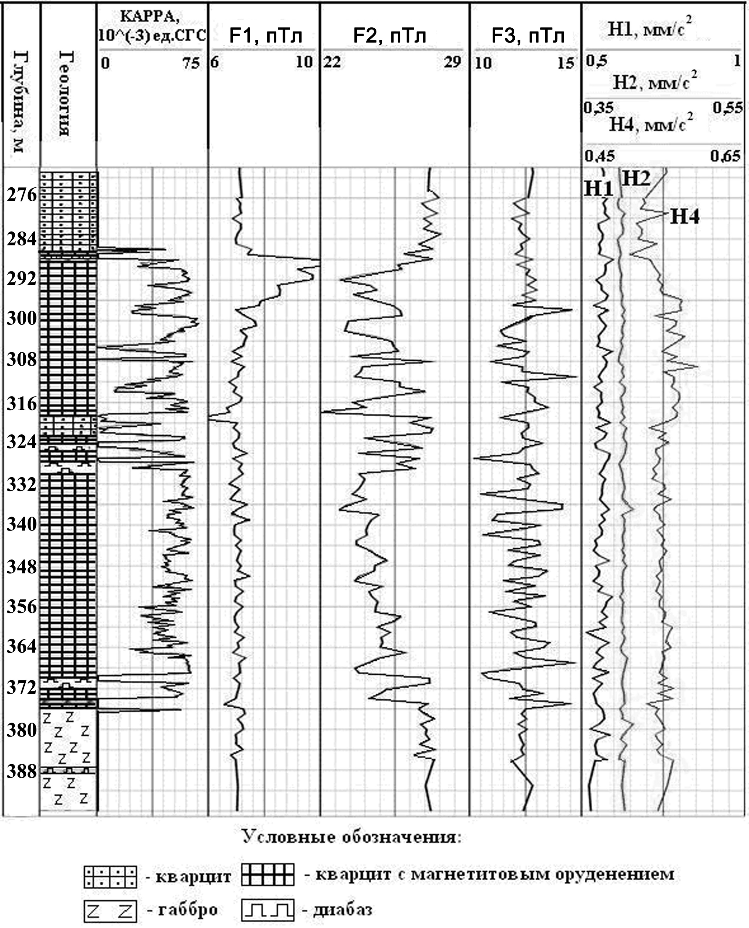
Рис.1. Результаты комплексных исследований магнитной восприимчивости, геоакустической эмиссии и электромагнитного излучения в скв. №1
(Северо-Тараташский участок, Южный Урал.

По геолого-геофизическим данным, рудное тело залегает в интервале глубин 288-376 м. Оно представлено кварцитами с магнетитовым оруденением. Верхняя часть оруденения до глубины 328 м довольно неоднородна по составу, а нижняя (328-376 м) представлена плотными магнитными породами. По диаграмме ЭМИ на частоте 45 кГц (F1) на глубинах 288, 320 и 375 м четко отмечаются контакты вмещающих пород с рудным телом. Основной особенностью измеренных значений ГАЭ в диапазонах частот 100-500 Гц (Н1) и 500-5000 Гц (Н2) является их стабильность во всем интервале исследований, тогда как в интервале глубин 288-320 м наблюдается повышенный уровень акустической эмиссии частотного диапазона 2500-5000 Гц (Н4). Это говорит о том, что данный интервал, представленный магнетитовым оруденением, имеет отличные от остального разреза прочностные свойства и меньшую плотность, что также было отмечено в процессе проходки скважины.
Работа выполнена при поддержке проекта 00-0-0-00 Программы УрО РАН.

СПИСОК ЛИТЕРАТУРЫ
- Астраханцев Ю.Г., Белоглазова Н.А., Троянов А.К., Глухих И.И., Вдовин А.Г. Скважинные исследования динамического состояния горных пород с использованием новой аппаратуры // Уральский геофизический вестник, г. Екатеринбург, Т. 2, 2013, С. 4-12.
- Троянов А.К., Дьяконов Б.П., Мартышко П.С., Астраханцев Ю.Г., Начапкин Н.И., Гаврилов В.А., Белоглазова Н.А. Сейсмоакустическая эмиссия и электромагнитное излучение трещиноватых пород в скважинах // ДАН. 2011. Т. 436. №1, С. 118-120.
Пример оформления таблицы
Таблица 1
Физические свойства горных пород

